声明：本资料由 考试吧（Exam8.com） 收集整理，转载请注明出自 http://www.exam8.com
服务：面向较高学历人群，提供计算机类，外语类，学历类，资格类，会计类，工程类，医学类等七大类考试的全套考试信息服务及考前培训.
2009年杭州市中考科学卷
化学试题
一、选择题（每小题4分，共24分，每小题只有一个选项符合题意）
1.据报道，科学家发明了一种“月球制氧机”，这种“月球制氧机”可利用聚焦太阳能产生的高温加热月球土壤，制得氧气。据此可推测月球土壤中一定含有（ ）
A.氧化物 B.氧气 C.水 D.氧元素
2.某种新型“防盗玻璃”为多层结构，每层中间嵌有极细的金属线，当玻璃被击碎时，产生电信号，与金属线相连的警报系统就会立刻报警，这利用了金属的（ ）
A.延展性 B.导电性 C.弹性 D.导热性
7.用量筒量取溶液，视线与量筒内液体的凹液面最低处保持水平，读数为15毫升；倒出部分液体后，俯视凹液面的最低处，读数为9毫升。则该学生实际倒出的溶液体积（ ）
A.小于6毫升B.大于6毫升C.等于6毫升D.无法确定范围
10.化肥中的氮肥很多是铵盐。已知氨气通入水中后，其溶液呈碱性。将硫酸铵和氢氧化钙混合后放入试管加热，用湿润的红色石蕊试纸放在试管口，湿润红色石蕊试纸会变蓝色，这是检验铵盐的方法。上述实验现象说明（ ）
A.铵盐和碱的反应是属于复分解反应类型 B.氨气比空气轻
C.能使红色石蕊试纸变蓝色就是氨气 D. 铵盐能和碱反应放出氨气
15.若金属锰(Mn)在金属活动性顺序中位于铝和锌之间，则下列反应不正确的是（ ）
A. Mn+2HCl ==MnC1₂＋H₂↑ B. Mg +MnSO₄== MgSO₄＋Mn
C. Mn＋Cu（NO₃）₂===Mn（NO₃）₂+Cu D. Fe＋MnSO₄ ==FeSO₄＋Mn
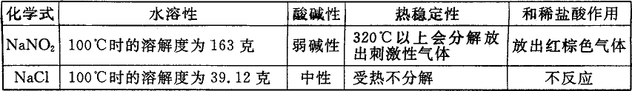
18.生活中常有发生亚硝酸钠中毒事件的报道，这是因为亚硝酸钠外观酷似食盐且有咸味；工业用盐中常混有亚硝酸钠，有关氯化钠和亚硝酸钠的部分资料如下表：

如要检验食盐中有无亚硝酸钠，下列判定方法错误的是（ ）
A.在食盐中加人盐酸，观察有无红棕色气体放出
B.蒸干100克100℃食盐饱和溶液，称量溶质的质量是不是39. 12克
C.用pH试纸测定食盐溶液的酸碱性
D.把食盐加热到320⁰C以上观察有无刺激性气体放出
21、胆矾（CuSO₄·5H₂O）是一种常见的化学药品，下列关于胆矾的说法错误的是（ ）
A. CuSO₄·5H₂0是纯净物 B.胆矾溶液中铜离子和硫酸根离子的电荷总数相等
C.游泳池的池水中往往定期加一些胆矾，是因为铜离子有一定的杀菌作用
D.金属钠放入胆矾溶液中有红色的铜被置换出
22.2009年“世界环境日”提出“团结起来应对气候变化”。下列做法不能减轻温室效应的是：（ ）
A.大量使用酒精、沼气，既可解决能源紧张问题，也有利于减轻酸雨污染
B.在生产和生活中提倡使用节能技术和节能产品
C.植树造林，严禁乱砍滥伐森林
D.提倡乘坐公共交通、骑自行车或步行的方式出行
三、填空题
25. (4分）在新能源的开发利用上，氢能的开发是重要的发展方向，如氢能源汽车等。一氧化碳和氢气虽具有相同的化学性质，如 性、 性，但一氧化碳却不是新能源的发展方向，从安全和环保的角度来看，这其中的重要原因是 和
26. (4分）实验室有两瓶标签脱落的溶液，只知道是盐酸溶液和硫酸溶液。请选择下列试剂：
①氧化铁②氢氧化钠溶液③碳酸钠溶液④氢氧化钡溶液⑤氯化钡溶液，用两种方法，每次只用一种试剂把它们鉴别出来。请填写下表：
 | 选择的试剂编号 | 有明显反应现象的化学方程式
方法一
方法二
四、实验、简答题（本大题共38分）
31. (6分）过碳酸钠(Na₂CO₄）是一种常见的漂白杀菌剂，其水溶液显碱性，能和盐酸发生下列反应：2 Na₂CO₄ +4HCl== 4NaCl+2CO₂ ↑＋O₂↑+2H₂O.工业用的过碳酸钠往往含有少量的碳酸钠。为了测定工业用的过碳酸钠的纯度，可以选择利用下列仪器（包括仪器中的药品）及石蕊试液进行实验，请回答下列问题：
(1)、取适量过碳酸钠样品与足量的稀盐酸反应，只要测定反应过程中产生的 （写化学式）体积，就可推算出过碳酸钠的纯度。
(2)、请选取该实验需要的装置，并按正确连接顺序排列 （填字母，仪器中的试剂都是足量的）。
(3)、判定过碳酸钠试样是否完全反应的实验操作方法和现象是
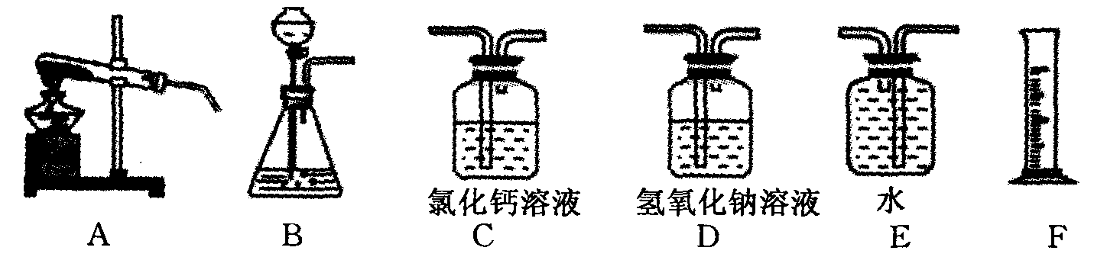

32. (10分）“空气中氧气含量的测定”有多种方法。甲生设计了如图1如示的实验方案：在燃烧匙内盛过量红磷，点燃后立即插入集气瓶内，塞紧橡皮塞，待红磷火焰熄灭，集气瓶冷却至室温，打开铁夹，水注入集气瓶。回答下列问题：
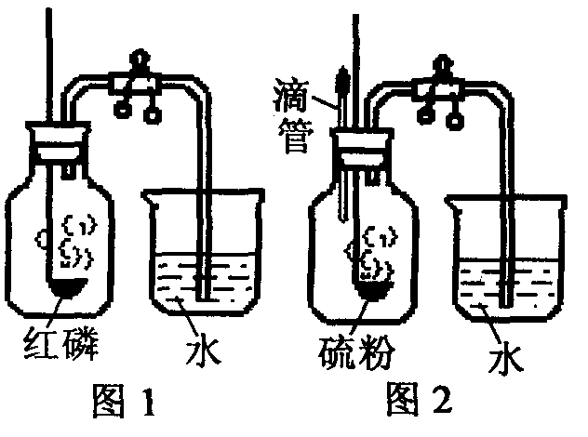
(1)、反应结束后，打开铁夹，水自动注入集气瓶的直接原因是
(2)、乙生也设计了一个如图2所示的实验方案，装置和操作同甲类似，只不过用硫粉代替了红磷，并增加了滴管。要使实验成功，乙在滴管中应加入 溶液。并反应后滴入，写出该溶液发生反应的化学方程式 .
(3)、若空气中氮气也能和红磷反应，能否用该方法来测定空气中氧气的含量？▲
(4)、丙生想利用氧气和某种金属的反应，来测定空气中的氧气含量。他选择利用下列仪器、药品：①带瓶塞的l000ml烧瓶②电子天平（称量精度为0.01克）③酒精灯④某种金属粉末。他的实验步骤如下：准确称量某种金属粉末的质量（足量），将其放入烧瓶，塞紧瓶塞，放置一段时间后，倒出烧瓶中粉末，并称其质量。写出丙生的实验思路
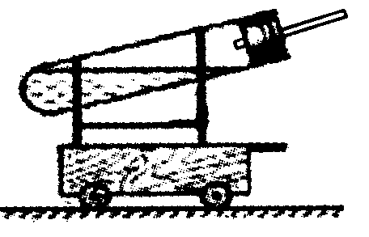

34、（10分）在课外活动中，老师要求学生自制一个总质量为400克左右，不使用电力的四轮小车，并比赛小车在摩擦力很小的水平道路上一次运行的距离谁最远。张明制作了如右图所示的一辆小车，他往试管中加入两种试剂，塞紧塞子，过一会小车向前运动了。
(1)、理论上，在加入的两种试剂总质量相同的条件下，请在下列试剂中选择最符合比赛要求的试剂：①锌粉、②铁粉、③铜粉、④10％的稀硫酸、⑤10％的盐酸溶液。你选择的试剂是 （填序号），在试管中发生反应的化学方程式为 ；
(2)、在加入的两种试剂总质量相同的条件下，若要使小车的运动速度比(1)中所选试剂时快，应往试管中加入哪两种试剂 （填序号，从上一小题中提供的试剂中选）？（提示：10％的稀硫酸比10％的盐酸溶液pH要大）
(3)、若仍选用以上试剂，在不改变试剂质量及道路和动力的条件下，如何使张明的小车跑得更远？请提出一种改进的方法
（4）有同学根据同样的推进原理，但不进行化学反应，也能使小车运动。他选用的方法可能是 。
五、分析、计算题（本大题共35分）
38. (5分）木糖醇和普通的白糖相比，具有热量低的特点，常用于减肥食品。已知该有机物由三种元素组成，其中氢元素质量分数约为7. 9％，氧元素质量分数约为52. 6％，且每个分子中含有5个氧原子。试回答：
(1)该有机物还含有的一种元素是 ；
(2)该有机物的相对分子质量为 （取整数）；
(3)该有机物的化学式为 .

